Fourniture et mise en place d’agitateurs à vis hélicoïdale sur flotteurs (ou sur cadre), de type ISMA/ISMA/ISMA/FUCHS
Les caractéristiques doivent être les suivantes :
- La Puissance totale des appareils devra permettre de mettre en mouvement l’ensemble du bassin (voir caractéristiques bassin)
- Une Puissance minimale de 0.4W/m3 a été prise en compte pour cette étude
- La poussée minimale requise des appareils est de 150 Nm/kW
- L’installation devra se faire sans vidange du bassin, sans modification du génie civile
- L’installations se fera : (à choisir selon projet) Sur flotteurs, sur voile de bassin, sur structure existante du pont brosse, sur passerelle. Le cadre de maintien devra être adapté.
- Les flotteurs seront de construction insubmersible (dans le cas de flotteurs)
- Le bras de liaison en acier galvanisé, les Câbles et haubans en inox sont à prévoir (dans le cas de flotteurs)
- Les paliers et réducteurs sont proscrits, l’entrainement de la vis hélicoïdale devra être en prise directe
- Une durée de vie minimale de 25000 heures est à garantir pour les roulements
- Aucun aérosol ou projection ne seront tolérés
- Les nuisances sonores sont limitées à 70dB à 5 mètres

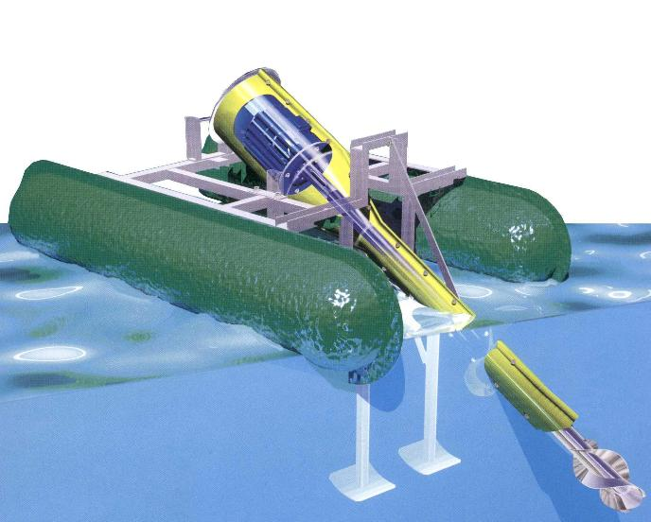

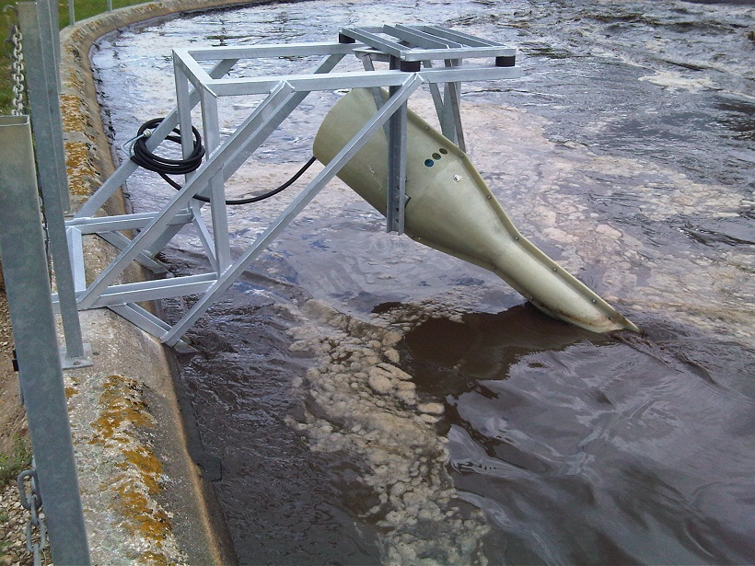

1 Agitateur de surface ISMA/FUCHS TurboStar, type TS 1.5
MOTEUR AVEC RENDEMENT IE3
puissance nominale : 1,5 kW
alimentation : 400 VAC – 50 Hz
courant nominal : 3,9 A
puissance absorbée : 1,7 kW
vitesse de rotation : 1000 min⁻¹
y compris carter de protection en fibre et résine

1 Suspension flottante pour agitateur de surface ISMA/FUCHS TurboStar, type TS 1.5
comprenant :
- flotteurs en PE reliés par un cadre métallique galvanisé à chaud
- visserie en acier inoxydable
- câble d'alimentation : 8 m
- 2 haubans en acier inoxydable
- 1 bras de liaison en acier galvanisé à chaud (longueur 6 mètres)

1 Cadre support pour agitateur ISMA/FUCHS TurboStar, type TS 1.5
matériau : acier galvanisé à chaud
montage : sur Silentblocs
comprenant la visserie inox et tout le matériel de fixation
Ce support offre également l'avantage de pouvoir orienter l'agitateur de droite à gauche et de haut en bas.
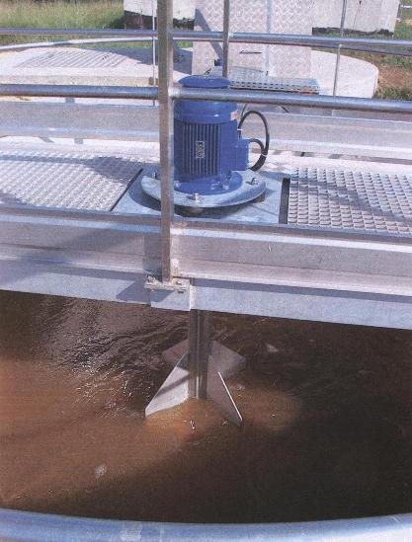

Pour exemple :
Valable dans toutes les déclinaisons

1 Agitateur de surface ISMA/FUCHS TurboStar, type TS 1.5
MOTEUR AVEC RENDEMENT IE3
puissance nominale : 1,5 kW
alimentation : 400 VAC – 50 Hz
courant nominal : 3,9 A
puissance absorbée : 1,7 kW
vitesse de rotation : 1000 min⁻¹

1 Platine de fixation pour agitateur ISMA/FUCHS TurboStar, type TS 1.5
matériau : acier galvanisé à chaud
pour montage vertical de l'agitateur sur une passerelle ou un support

1 Cadre support pour agitateur ISMA/FUCHS TurboStar, type TS 1.5 VOIR SI NÉCESSAIRE ??????
matériau : acier galvanisé à chaud
montage : sur Silentblocs
comprenant la visserie inox et tout le matériel de fixation
Ce support offre également l'avantage de pouvoir orienter l'agitateur de droite à gauche et de haut en bas.

1 Agitateur de surface ISMA/FUCHS TurboStar, type TS 2.2
MOTEUR AVEC RENDEMENT IE3
puissance nominale : 2,2 kW
alimentation : 400 VAC – 50 Hz
courant nominal : 5,4 A
puissance absorbée : 2,5 kW
vitesse de rotation : 1000 min⁻¹

1 Suspension flottante pour agitateur de surface ISMA/FUCHS TurboStar, type TS 2.2
comprenant :
- flotteurs en PE reliés par un cadre métallique galvanisé à chaud
- visserie en acier inoxydable
- câble d'alimentation : 8 m
- 2 haubans en acier inoxydable
- 1 bras de liaison en acier galvanisé à chaud (longueur 6 mètres)

1 Carter de protection contre les intempéries pour agitateur ISMA/FUCHS TurboStar, type TS 2.2
assurant une excellente isolation phonique
matériau : fibre et résine
intérieur : matelassé de mousse

1 Cadre support pour agitateur ISMA/FUCHS TurboStar, type TS 2.2
matériau : acier galvanisé à chaud
montage : sur Silentblocs
comprenant la visserie inox et tout le matériel de fixation
Ce support offre également l'avantage de pouvoir orienter l'agitateur de droite à gauche et de haut en bas.

1 Agitateur de surface ISMA/FUCHS TurboStar, type TS 3.0
MOTEUR AVEC RENDEMENT IE3
puissance nominale : 3,0 kW
alimentation : 400 VAC – 50 Hz
y compris carter de protection en fibre et résine

1 Suspension flottante pour agitateur de surface ISMA/FUCHS TurboStar, type TS 3.0
comprenant :
- flotteurs en PE reliés par un cadre métallique galvanisé à chaud
- visserie en acier inoxydable
- câble d'alimentation : 8 m
- 2 haubans en acier inoxydable
- 1 bras de liaison en acier galvanisé à chaud (longueur 6 mètres)

1 Cadre support pour agitateur ISMA/FUCHS TurboStar, type TS 3.0
matériau : acier galvanisé à chaud
montage : sur Silentblocs
comprenant la visserie inox et tout le matériel de fixation
Ce support offre également l'avantage de pouvoir orienter l'agitateur de droite à gauche et de haut en bas.

1 Agitateur de surface ISMA/FUCHS TurboStar, type TS 4.0
MOTEUR AVEC RENDEMENT IE3
puissance nominale : 4,0 kW
alimentation : 400 VAC – 50 Hz
courant nominal : 9,5 A
puissance absorbée : 4,5 kW
vitesse de rotation : 1000 min⁻¹

1 Suspension flottante pour agitateur de surface ISMA/FUCHS TurboStar, type TS 4.0
comprenant :
- flotteurs en PE reliés par un cadre métallique galvanisé à chaud
- visserie en acier inoxydable
- câble d'alimentation : 8 m
- 2 haubans en acier inoxydable
- 1 bras de liaison en acier galvanisé à chaud (longueur 6 mètres)

1 Carter de protection contre les intempéries pour agitateur ISMA/FUCHS TurboStar, type TS 4.0
assurant une excellente isolation phonique
matériau : fibre et résine
intérieur : matelassé de mousse

1 Cadre support pour agitateur ISMA/FUCHS TurboStar, type TS 4.0
matériau : acier galvanisé à chaud
montage : sur Silentblocs
comprenant la visserie inox et tout le matériel de fixation
Ce support offre également l'avantage de pouvoir orienter l'agitateur de droite à gauche et de haut en bas.
au prix départ usine de 1.285,00 € HT

1 Agitateur de surface ISMA/FUCHS TurboStar, type TS 5.5
MOTEUR AVEC RENDEMENT IE3
puissance nominale : 5,5 kW
alimentation : 400 VAC – 50 Hz
courant nominal : 11,5 A
puissance absorbée : 5,8 kW
vitesse de rotation : 1000 min⁻¹

1 Suspension flottante pour agitateur de surface ISMA/FUCHS TurboStar, type TS 5.5
comprenant :
- flotteurs en PE reliés par un cadre métallique galvanisé à chaud
- visserie en acier inoxydable
- câble d'alimentation : 8 m
- 2 haubans en acier inoxydable
- 1 bras de liaison en acier galvanisé à chaud (longueur 6 mètres)

1 Carter de protection contre les intempéries pour agitateur ISMA/FUCHS TurboStar, type TS 5.5
assurant une excellente isolation phonique
matériau : fibre et résine
intérieur : matelassé de mousse
au prix départ usine de 1.110,00 € HT

1 Cadre support pour agitateur ISMA/FUCHS TurboStar, type TS 5.5
matériau : acier galvanisé à chaud
montage : sur Silentblocs
comprenant la visserie inox et tout le matériel de fixation
Ce support offre également l'avantage de pouvoir orienter l'aérateur de droite à gauche et de haut en bas.
au prix départ usine de 1.285,00 € HT

1 Agitateur de surface ISMA/FUCHS TurboStar, type TS 7.5
MOTEUR AVEC RENDEMENT IE3
puissance : 7,5 kW
alimentation : 400 VAC – 50 Hz
courant nominal : 16,1 A
puissance absorbée : 7,5 kW
vitesse de rotation : 970 min⁻¹
avec carter de protection

1 Suspension flottante pour agitateur de surface ISMA/FUCHS TurboStar, type TS 7.5
comprenant :
- flotteurs en PE reliés par un cadre métallique galvanisé à chaud
- visserie en acier inoxydable
- câble d'alimentation : 8 m
- 2 haubans en acier inoxydable
- 1 bras de liaison en acier galvanisé à chaud (longueur 6 mètres)

1 Cadre support pour agitateur ISMA/FUCHS TurboStar, type TS 7.5
matériau : acier galvanisé à chaud
montage : sur Silentblocs
comprenant la visserie inox et tout le matériel de fixation
Ce support offre également l'avantage de pouvoir orienter l'aérateur de droite à gauche et de haut en bas.

1 Agitateur de surface ISMA/FUCHS TurboStar, type TS 11.0
MOTEUR AVEC RENDEMENT IE3
puissance nominale : 11,0 kW
alimentation : 400 VAC – 50 Hz
avec carter de protection pour l'arbre creux

1 Suspension flottante pour agitateur de surface ISMA/FUCHS TurboStar, type TS 11.0
comprenant :
- flotteurs en PE reliés par un cadre métallique galvanisé à chaud
- visserie en acier inoxydable
- câble d'alimentation : 8 m
- 2 haubans en acier inoxydable
- 1 bras de liaison en acier galvanisé à chaud (longueur 6 mètres)

1 Cadre support pour agitateur ISMA/FUCHS TurboStar, type TS 11
matériau : acier galvanisé à chaud
montage : sur Silentblocs
comprenant la visserie inox et tout le matériel de fixation
Ce support offre également l'avantage de pouvoir orienter l'aérateur de droite à gauche et de haut en bas.

1 Agitateur de surface ISMA/FUCHS TurboStar, type TS 11.0
MOTEUR AVEC RENDEMENT IE3
puissance nominale : 11,0 kW
alimentation : 400 VAC – 50 Hz

1 Platine de fixation pour agitateur ISMA/FUCHS TurboStar, type TS 11.0
matériau : acier galvanisé à chaud
pour montage vertical de l'agitateur sur une passerelle ou un support

1 Cadre support pour agitateur ISMA/FUCHS TurboStar, type TS 11.0 VOIR SI NÉCESSAIRE ??????
matériau : acier galvanisé à chaud
montage : sur Silentblocs
comprenant la visserie inox et tout le matériel de fixation
Ce support offre également l'avantage de pouvoir orienter l'aérateur de droite à gauche et de haut en bas.

ts15.0flotteurs

1 Agitateur de surface ISMA/FUCHS TurboStar, type TS 15.0
MOTEUR AVEC RENDEMENT IE3
puissance nominale : 15,0 kW
alimentation : 400 VAC – 50 Hz
avec carter de protection pour l'arbre creux
au prix départ usine de 11.129,00 € HT
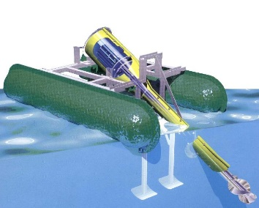
1 Suspension flottante pour agitateur de surface ISMA/FUCHS TurboStar, type TS 15.0
comprenant :
- flotteurs en PE reliés par un cadre métallique galvanisé à chaud
- visserie en acier inoxydable
- câble d'alimentation : 8 m
- 2 haubans en acier inoxydable
- 1 bras de liaison en acier galvanisé à chaud (longueur 6 mètres)
au prix départ usine de 4.760,00 € HT

